化学竞赛习题册
第三篇 有机化学
第 4 章 芳香化合物与亲电取代

题量：26
版本：教师版（含答案）
日期：2026-08-30

第 4 章 芳香化合物与亲电取代

4.1 〔🟢 d2〕
在芳香亲电取代反应中，芳环上的取代基可分为致活基团和致钝基团；或依据产物结构，将取代基分为邻对位定位基团和间位定位基团。确定以下哪些基团既是致钝基团，又是邻对位定位基团：（）
- Cl (b) Me (c) NHCOMe (d) CONHMe
- Br (f) 以上基团都不是

📖 查看答案
(a) (e)

- 直接 KP：定位效应、致活/致钝基团、邻对位/间位定位
- 间接 KP：取代基电子效应

- 致钝基团：降低芳环 π 电子云密度，一般具有吸电子诱导和/或吸电子共轭效应
- 邻对位定位基团：可以通过共振（共轭）效应增加其邻、对位碳原子的 π 电子云密度，一般具有给电子共轭和/或给电子超共轭效应
- 同时具有这两种特性的只有卤原子
- 卤原子具有吸电子诱导效应（致钝），但孤对电子可以通过共振给电子到邻对位（邻对位定位）

- Me（甲基）是致活基团，不是致钝基团
- NHCOMe（乙酰氨基）是致活基团
- CONHMe（甲酰胺基）是间位定位基团
- 只有卤素同时满足”致钝”和”邻对位定位”两个条件

4.2 〔🟢 d3〕
来源：第28届初赛第9题（原始文件：mineru/02-真题解析/28届初赛试题解析） 小问关联：本文件为第(9-2)小问；其余小问见 题-028-9-1-苄基正离子稳定性排序
9-2 间硝基溴苯、2,4-二硝基溴苯、对硝基溴苯以及2,4,6-三硝基溴苯在特定条件下均能与 ${OH}^{−}$ 反应，按其反应活性顺序分别画出对应化合物的结构简式。
📖 查看答案
得分点： 1. 正确识别反应类型（1分）：芳香亲核取代(SN2Ar) 2. 正确画出四个化合物结构（1分） 3. 正确按活性排序（1分）
吸电子取代的溴苯与 ${OH}^{−}$ 发生芳香亲核取代 $(S_{N}2Ar)$ 反应，亲核位点正电性越高，反应活性越高。硝基具有吸电子共轭效应，硝基越多，苯环电子云密度越小，亲核位点正电性越高，反应活性越高。另一方面，硝基的吸电子共轭效应在苯环上形成密度交替的电荷分布：
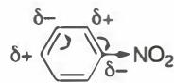
因此硝基使邻对位C原子上电子云密度降低更多。反应活性顺序为：
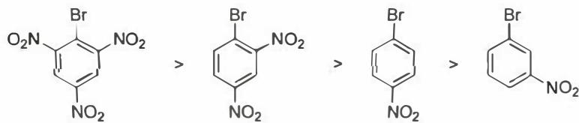
活性顺序：2,4,6-三硝基溴苯 > 2,4-二硝基溴苯 > 对硝基溴苯 > 间硝基溴苯
需要指出的是，虽然这里我们用 $δ+$、$δ−$ 区分不同碳原子$π$电子云密度的相对多寡，实际上，引入硝基后苯环各位点上的$π$电子云密度均是降低的，请同学们注意。
关联 KP | 考查角度 | 直接/间接
SN2Ar反应 | 芳香亲核取代的机理与活性 | 直接
硝基活化效应 | 硝基对邻对位的活化作用 | 直接
亲核芳香取代 | 离去基团邻位/对位硝基的数量与活性关系 | 直接
- 读题定位：题目要求按反应活性排序画出四种硝基溴苯的结构。
- 🔑 关键转换：SN2Ar反应中，硝基通过-M效应降低苯环电子云密度，使亲核位点（连Br的C）更缺电子。硝基越多活性越高；硝基在邻对位比在间位更能有效活化（因为负电荷可离域到硝基的氧上）。
- 排序逻辑：三硝基 > 二硝基 > 单硝基；对位硝基 > 间位硝基（邻位也有活化作用，但本题无邻硝基溴苯）。
错误 | 原因 | 纠正 | 课堂提问
间硝基排在最前 | 误认为硝基越多活性越高但未考虑位置 | 间位硝基不能通过共轭效应直接活化反应位点 | 为什么间位硝基的活化效果弱于对位？
未识别SN2Ar机理 | 混淆SN2与SN2Ar | 芳香环上的亲核取代为SN2Ar，需硝基活化 | SN2Ar与SN2有何本质区别？
对硝基与间硝基顺序颠倒 | 未理解共轭效应的方向性 | 对位硝基可通过共振将负电荷离域到硝基氧上 | 画出对硝基溴苯SN2Ar反应的Meisenheimer络合物共振结构
活性顺序写反 | 未注意”活性由高到低” | 题目要求按活性顺序排列 | 反应活性与反应速率有何关系？

4.3 〔🟢 d3〕
关联小问：10-1 | 10-2 | 10-3 | 10-4-1 | 10-5
来源：提炼笔记 | 原始解析
HFIP 还能促进芳香亲核取代反应。用异丙醇作溶剂时，反应不发生；用 HFIP 作溶剂时，产物的收率为 94%。画出 2-氯吡嗪与苯硫酚反应决速步的过渡态结构，写出 HFIP 在稳定这个过渡态结构中的作用。
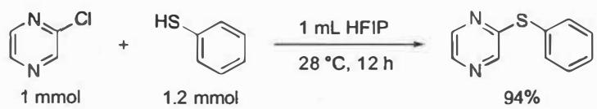
📖 查看答案
本小问给出的反应案例是经典的芳香亲核取代反应。由于体系中并无碱性环境，故苯硫酚的亲核能力实际并不强。HFIP 作为溶剂可以使反应高效进行，显然是大幅提高了 2-氯吡嗪的亲电能力，使弱亲核试剂也能够进攻。注意到 HFIP 的特殊性质包括强的氢键供体能力，意味着 HFIP 与 2-氯吡嗪会形成非常强的氢键，甚至可以视为 HFIP 中羟基质子与氮原子发生强烈相互作用（将 N 原子质子化）：
在思考机理的时候，请同学们注意分辨 HFIP 应与吡嗪环中的哪一个 N 原子产生作用。
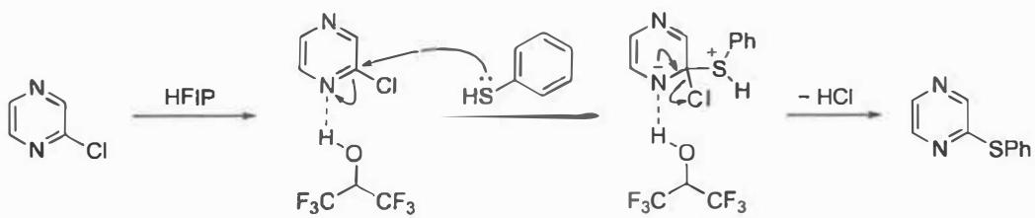
反应的决速步仍为亲核试剂进攻芳香环、使芳香体系破坏的一步，得到能量高的中间体。故这一步的过渡态结构为
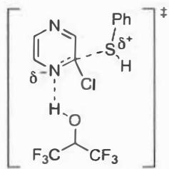
或在过渡态结构中未体现 HFIP 分子，但指明其通过氢键作用稳定过渡态也给分。
本小问与 10-4-1 相比，同学们应能更轻松地分析出 HFIP 的稳定化本质原因。笔者认为，HFIP 分子在这里也可以理解为质子供体，将 N 原子质子化为正离子，提高吡嗪环的亲电能力。
知识点 | 直接关联
芳香亲核取代
过渡态
HFIP 溶剂效应
氢键
- 理解反应类型：芳香亲核取代（$S_{N}Ar$）
- 分析 HFIP 的作用：
  - 强氢键供体
  - 与吡嗪环 N 原子形成氢键（甚至质子化）
  - 提高吡嗪环的亲电能力
- 画出决速步过渡态：
  - 苯硫酚进攻 2-氯吡嗪
  - 破坏芳香体系
  - HFIP 通过氢键稳定过渡态
- HFIP 作用解释错误：未说明氢键作用或质子化作用
- 过渡态结构错误：未正确画出亲核进攻的过渡态
- N 原子选择错误：未正确选择吡嗪环中参与氢键的 N 原子

同大题小问

4.4 〔🟢 d3〕
关联小问：8-1 · 8-2 · 8-3 · 8-4 · 8-5 · 8-7 来源：37届初赛试题解析 · 提炼笔记
2-氟-5-三氟甲基吡啶与乙醇钠/乙醇的反应速率要比2,5-二氟吡啶快得多。为什么？
📖 查看答案
两个反应均为芳香亲核取代反应，经历加成-消除机理。
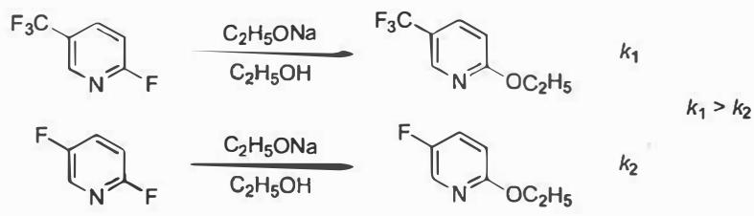
反应速率差异原因：
三氟甲基具有特殊的稳定负电荷中间体的作用：C-F 键的 $σ^{*}$ 反键轨道可以接受碳负离子的孤对电子，使负离子中间体（Meisenheimer络合物）更为稳定。
而 F 原子既存在吸电子诱导效应（稳定碳负离子），又存在给电子共轭效应（使碳负离子能量升高）。在 2,5-二氟吡啶中，两个 F 原子的给电子共轭效应 destabilize 了中间体；而在 2-氟-5-三氟甲基吡啶中，CF₃ 基团通过 $σ^{*}$ 轨道稳定中间体，且无给电子共轭效应的不利影响。
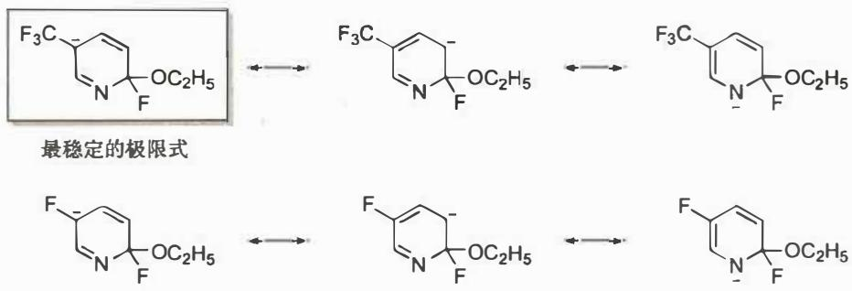
知识点 | 关联程度 | 说明
芳香亲核取代 | 直接 | SNAr反应的加成-消除机理
Meisenheimer络合物 | 直接 | 负离子中间体的稳定性
σ*轨道作用 | 直接 | C-F键σ*轨道稳定碳负离子
诱导/共轭效应 | 直接 | F和CF₃的不同电子效应
- 确定反应类型：两个反应均为芳香亲核取代（SNAr）。
- 分析机理：经历加成-消除机理，负离子中间体的稳定性决定反应速率。
- 比较取代基效应：
  - CF₃：吸电子诱导 + $σ^{*}$ 稳定作用
  - F：吸电子诱导 + 给电子共轭（不利）
- 得出结论：CF₃ 更有效地稳定中间体，反应更快。
- 反应类型判断错误：需明确为芳香亲核取代而非亲电取代。
- 忽略σ*轨道作用：CF₃的特殊稳定作用是关键。
- F的给电子共轭效应：F的p电子与芳环共轭，给电子共轭效应 destabilize 中间体。
- 混淆中间体和过渡态：稳定的是Meisenheimer络合物（中间体），不是过渡态。

4.5 〔🟢 d3〕
在某些情况下，烷基作为邻对位定位基团也无法决定产物的最终区域选择性。如，苯的 Friedel-Crafts 乙基化反应生成多种三乙基苯的混合物，其中 1,3,5-三乙基苯产率随着反应进行会发生较显著的变化。
随反应时间延长，1,3,5-三乙基苯的产率将增大还是减少？

📖 查看答案
增大

- 直接 KP：Friedel-Crafts 反应可逆性、热力学控制
- 间接 KP：区域选择性

- Friedel-Crafts 乙基化反应是可逆反应
- 乙基会促进质子重新加成到苯环的 2 号位和 4 号位，发生逆反应
- 只有当乙基正离子加成到 3 号位和 5 号位（间位）时，逆反应才不容易发生
- 因此随着反应时间延长，1,3,5-三乙基苯的产率稳步上升

- 需要理解 Friedel-Crafts 烷基化反应的可逆性
- 1,3,5-三乙基苯是热力学最稳定的产物
- 在限制简答题字数的情况下，得分关键在于”可逆性”和”间位产物的稳定性”

同大题小问

4.6 〔🟢 d3〕
1,3,5-三乙基苯的产率随反应时间改变的原因是什么？

📖 查看答案
Friedel-Crafts 乙基化反应是可逆反应。乙基作为邻对位定位基团，会促进质子重新加成到苯环的 2 号位和 4 号位，发生逆反应重新得到乙基苯。只有当（Lewis 酸活化的）乙基正离子加成到 3 号位和 5 号位（间位）时，逆反应才不容易发生，得到稳定的产物。因此随着反应时间的延长，1,3,5-三乙基苯的产率稳步上升。

- 直接 KP：Friedel-Crafts 反应可逆性、热力学控制
- 间接 KP：区域选择性、反应机理

- 明确 Friedel-Crafts 乙基化反应的可逆性
- 乙基定位效应导致邻对位产物可逆
- 间位产物（1,3,5-三乙基苯）逆反应困难
- 热力学控制下，最稳定的间位产物产率随时间增加

- 在限制简答题字数的情况下，得分关键在于”Friedel-Crafts 乙基化反应的可逆性”和”间位产物的稳定性”
- 需要区分热力学稳定性和动力学稳定性

同大题小问

4.7 〔🟢 d3〕
致钝基团对反应速率的影响并不完全取决于其吸电子效应。如，3-氟-1,2,4,5-四甲基苯在 ${30}^{∘}$C 乙酸溶液中发生溴代反应的速率是 1,2,4,5-四甲基苯的 2.31 倍。利用相关中间体的结构说明为何 3-氟-1,2,4,5-四甲基苯反应速率更快。

📖 查看答案
氟原子上的孤对电子可以参与碳正离子的共振，稳定邻、对位加成的 $σ$-配合物中间体。
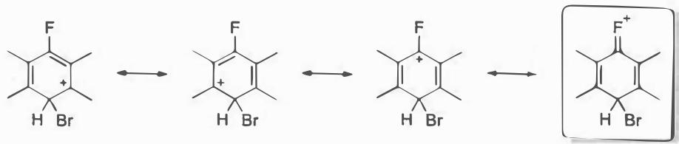
最佳的共振极限式为形式电荷在 F 原子上的极限式。

- 直接 KP：σ配合物、共振稳定化、氟原子效应
- 间接 KP：芳香亲电取代机理

- 虽然 F 是致钝基团（吸电子诱导效应），但其孤对电子可以通过共振给电子
- 在 σ-配合物中间体中，F 的孤对电子可以稳定邻对位加成的正电荷
- 这种共振稳定化效应超过了吸电子诱导效应的 destabilization
- 因此 3-氟-1,2,4,5-四甲基苯的溴代反应速率反而更快

- 需要画出 σ-配合物中间体的共振结构
- 最佳共振极限式是形式电荷在 F 原子上的结构
- 不要仅说”F 的孤对电子稳定中间体”，需要具体说明共振方式

4.8 〔🟢 d4〕
Propose a mechanism for the nitrosation of a carboxylic acid (e.g., cyclohexanecarboxylic acid) with NaNO₂/HCl to give an oxime, including the unusual decarboxylation step:
R-COOH + NaNO₂ + HCl → R-C(=NOH)-H (oxime) + CO₂
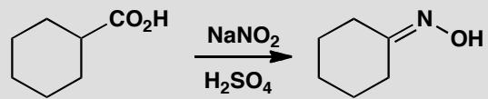
原文题目：
为羧酸（如环己烷羧酸）用 NaNO₂/HCl 亚硝化生成肟的反应提出机理，包括不寻常的脱羧步骤：
R-COOH + NaNO₂ + HCl → R-C(=NOH)-H（肟）+ CO₂
📖 查看答案
Answer (English):
This is the tert-nitrosation / nitrosation-decarboxylation of a carboxylic acid. The mechanism proceeds as follows:
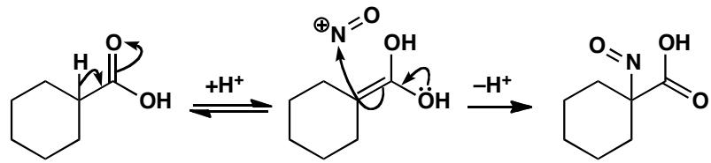
Step 1 — Enolization: Under acidic conditions, the carboxylic acid can enolize (tautomerize) to give the enol form: R-C(=O)OH ⇌ R-C(OH)=C(OH)H (simplified: the α-C-H of the acid forms an enol). Actually, more precisely: the carboxylic acid first loses water to form an acylium ion or, under the reaction conditions, the acid undergoes tautomerization to give an enol at the carboxyl C-H.
Step 2 — Nitrosation: NO⁺ (nitrosonium ion, generated from NaNO₂ + HCl → HONO + HCl → HONO + H⁺ → NO⁺ + H₂O) acts as an electrophile. The enol’s C=C double bond attacks NO⁺, adding the nitroso group to the α-carbon → gives a nitroso compound: R-C(=O)-CH=NO (nitroso tautomer).
Step 3 — Tautomerization: The nitroso compound (R-C(=O)-CH=NO) cannot tautomerize to the oxime directly at this stage because there is no adjacent H on the carbon bearing the NO group to migrate. Wait — actually, the nitroso compound can tautomerize to the oxime form (C=N-OH), but the key point is that no α-H is available for further enolization after the nitroso group is installed.
Step 4 — Decarboxylation: The intermediate has a C=O group β to the C=N-OH (oxime) group. Decarboxylation occurs through a cyclic 6-membered transition state: the oxime N lone pair assists CO₂ departure. The CO₂ is lost, and the remaining fragment tautomerizes to give the oxime product R-CH=N-OH.
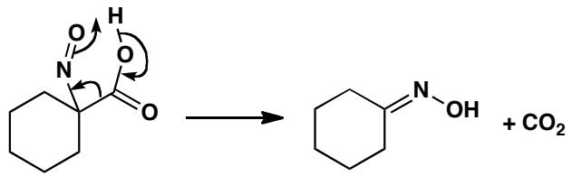
中文解析：
这是羧酸的亚硝化-脱羧反应，生成肟。机理步骤：
步骤 1（烯醇化）：酸性条件下，羧酸的 α-C-H 发生烯醇化（酮式-烯醇式互变），生成烯醇式。
步骤 2（亚硝化）：NaNO₂ + HCl 生成亚硝酰正离子 NO⁺（亲电试剂）。烯醇的 C=C 双键进攻 NO⁺，将亚硝基 (-N=O) 加到 α-碳上 → 得到亚硝基化合物。
步骤 3（互变异构）：亚硝基化合物可以互变异构为肟 (C=N-OH)。
步骤 4（不寻常的脱羧步骤）：这是该反应的关键异常步骤。安装亚硝基/肟后，原来的羧基碳成为 β-位羰基。通过6 元环过渡态，肟氮的孤对电子协助 CO₂ 离去 → 脱羧。剩余片段互变异构得到最终肟产物 R-CH=N-OH + CO₂。
这个脱羧步骤是该反应的特殊之处——正常情况下羧酸不易脱羧，但亚硝基的引入创造了有利的 6 元环过渡态几何，使脱羧成为可能。
关联 KP | 考查角度 | 直接/间接
烯醇 | 羧酸烯醇化→亲核碳→与NO⁺反应 | 直接
α-卤代 | 类比：亚硝化机理类似于α-卤代（烯醇+亲电试剂） | 直接
重排反应 | 脱羧步骤中的6元环协助重排 | 间接
- 读题定位：羧酸+NaNO₂→肟+CO₂，包含不寻常脱羧步骤
- 🔑 关键转换：烯醇化→NO⁺亲电进攻→亚硝基化合物→肟→6元环过渡态脱羧（N孤对电子协助CO₂离去）
- 验证：检查脱羧的6元环过渡态几何是否合理；确认CO₂是唯一副产物
错误 | 原因 | 纠正 | 课堂提问
认为NO⁺直接进攻羧酸的O | 混淆了亲电试剂的进攻位点 | 烯醇碳是亲核位点→NO⁺进攻烯醇C=C | NO⁺是软还是硬亲电试剂？
脱羧步骤画不出6元环过渡态 | 不理解脱羧的立体电子要求 | 肟N孤对电子→C=O→CO₂形成6元环→协同脱羧 | 为什么这个脱羧比普通羧酸容易？
跳过亚硝基→肟的互变异构 | 不了解亚硝基和肟的互变关系 | -N=O可互变异构为=N-OH（肟） | 亚硝基和肟有什么结构区别？

4.9 〔🟢 d4〕
Draw mechanisms for these reactions and explain the positions of substitution.
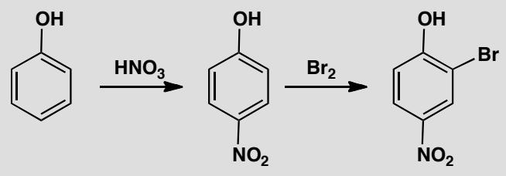
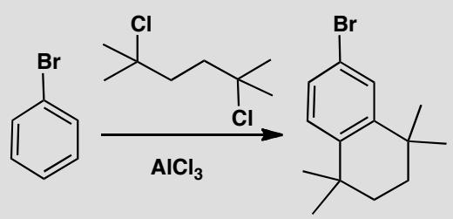
原文题目：写出这些反应的机理并解释取代位置。
📖 查看答案
Answer (English): The OH group has a lone pair of electrons and dominates reactivity and selectivity. Steric hindrance favours the para product in the first reaction. The bromination has to occur ortho to the phenol as the para position is blocked. The second example has two Friedel-Crafts alkylations with tertiary alkyl halides. The first occurs para to bromine, a deactivating but ortho, para-directing group, preferring para because of steric hindrance. The second is a cyclization – the new ring cannot stretch any further than the next atom.
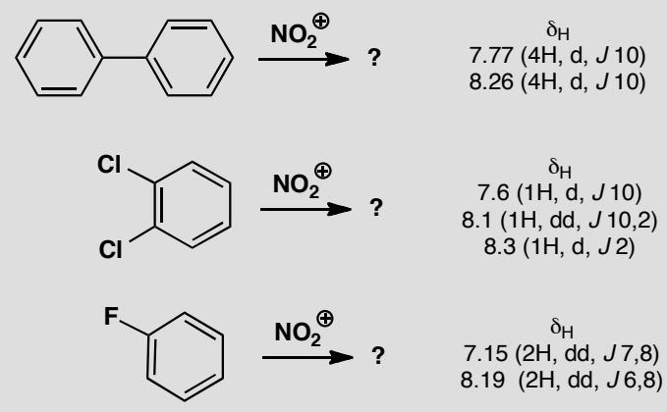
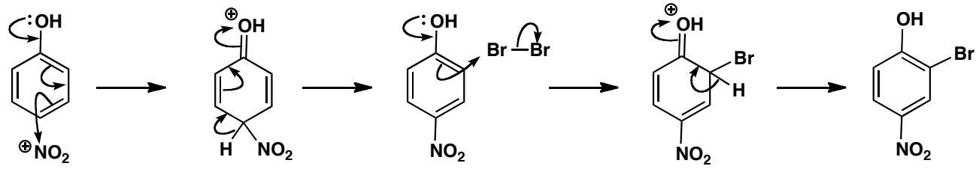
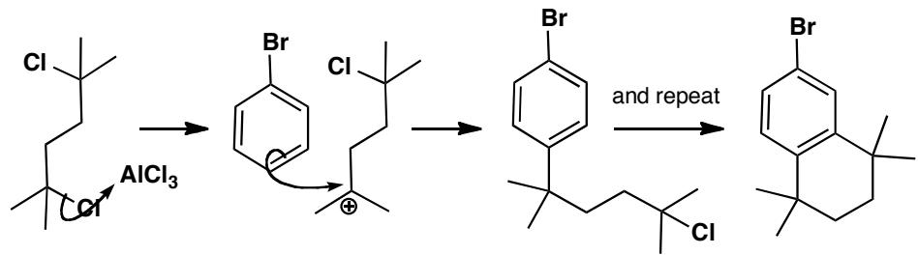
中文解析：
本题考察强给电子基团（-OH）对定位效应的控制以及Friedel-Crafts烷基化反应。
关键要点： 1. 酚的溴化：-OH基团有孤对电子，是最强的给电子基之一，完全主导定位效应。第一个反应中，空间位阻使产物以对位为主 2. 邻位溴化：当对位被占据时，溴化必须发生在-OH的邻位 3. Friedel-Crafts烷基化：使用叔卤代烃进行烷基化。第一个烷基化发生在Br的对位（Br是弱钝化但邻对位定位基，空间位阻使对位优先） 4. 分子内关环：第二个烷基化是分子内反应——新环只能延伸到相邻原子
核心概念：含孤对电子的给电子基（-OH、-NH₂、-OR）对亲电取代的定位能力极强，远超烷基和卤素。Friedel-Crafts反应中，分子内关环受限于环的大小。
关联 KP | 考查角度 | 直接/间接
芳香亲电取代 | 溴化和Friedel-Crafts烷基化机理 | 直接
定位效应 | -OH和-Br的定位效应对比与空间位阻 | 直接
活化基 | -OH作为强活化基对反应性的控制 | 间接
Friedel-Crafts反应 | 分子内Friedel-Crafts关环反应 | 间接
- 读题定位：题目要求写出机理并解释取代位置——涉及溴化和Friedel-Crafts烷基化
- 🔑 关键转换：第一个反应：-OH主导定位→空间位阻使对位优先；第二个反应：Br的对位被烷基化→分子内关环→新环大小受限
- 验证：检查各产物的取代位置是否符合定位规则；检查关环产物的环大小是否合理
错误 | 原因 | 纠正 | 课堂提问
忽略-OH的强定位能力 | 低估了含孤对电子基团的定位效应 | -OH的定位能力远强于烷基和卤素 | -OH和-NH₂哪个定位能力更强？
不理解分子内关环的环大小限制 | 未考虑分子内反应的几何约束 | 分子内烷基化只能形成适当大小的环（5-7元环最有利） | Friedel-Crafts关环能形成三元环吗？
将Br当作间位定位基 | 对卤素的定位效应理解不清 | 卤素是钝化基但是邻对位定位基（弱给电子σ效应、强吸电子π效应） | 为什么卤素是钝化的但仍是邻对位定位？

4.10 〔🟢 d4〕
Attempted Friedel-Crafts acylation of benzene with t-BuCOCl gives some of the expected ketone A as a minor product, as well as some t-butylbenzene B, but the major product is the substituted ketone C. Explain how these compounds are formed and suggest the order in which the two substituents are added to form compound C.
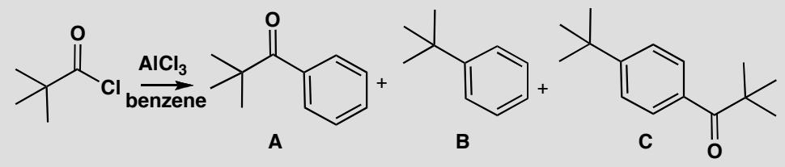
原文题目：用t-BuCOCl对苯进行Friedel-Crafts酰基化，预期酮A只是少量产物，还有少量叔丁基苯B，但主要产物是取代酮C。解释这些化合物是如何形成的，并建议形成化合物C时两个取代基的引入顺序。
📖 查看答案
Answer (English): The expected reaction to give A is a simple Friedel-Crafts acylation with the usual acylium ion intermediate. Product B must arise from a t-butyl cation and the only way that might be formed is by loss of carbon monoxide from the original acylium ion. Such a reaction happens only when the resulting carbocation is reasonably stable. The main product C comes from the addition of both these electrophiles, but which adds first? The ketone in A is deactivating and meta directing but the t-butyl group in B is activating and para-directing so it must be added first.
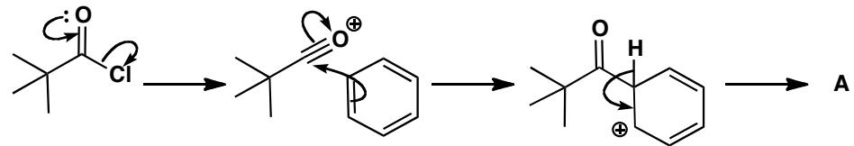
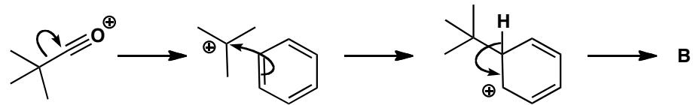
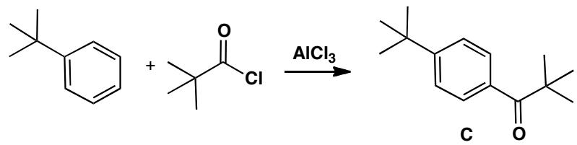
That answers the question but you might like to go further. Both A and C are formed by the alkylation of benzene as the first step. The decomposition of the acylium ion is evidently faster than the acylation of benzene. However, when B reacts further, it is mainly by acylation as only a small amount of di-t-butyl benzene is formed. Evidently the decomposition of the acylium ion is slower than the acylation of B! This is not unreasonable as the t-butyl group accelerates electrophilic attack – but it is a dramatic demonstration of that acceleration.
中文解析：
本题考察Friedel-Crafts酰基化反应中的异常现象——酰基正离子的脱羰基分解。
关键要点： 1. 正常酰基化（产物A）：t-BuCOCl + AlCl₃ → 酰基正离子（acylium ion）→ 进攻苯环→ 酮A（次要产物） 2. 脱羰基（产物B）：酰基正离子可以脱去CO，形成更稳定的叔丁基碳正离子→ 进攻苯环→ 叔丁基苯B。这种脱羰基反应只有在生成的碳正离子足够稳定时才发生 3. 双重取代（产物C）：C是A和B的”叠加”——两个亲电试剂都加到了苯环上。哪个先加？叔丁基先加（活化基，邻对位定位），然后酰基化（间位定位）在对位发生 4. 速率竞争：酰基正离子的脱羰基速率 > 酰基化苯的速率（对苯而言），但 < 酰基化叔丁基苯B的速率（因为t-Bu活化了苯环）
核心概念：Friedel-Crafts反应中，酰基正离子的稳定性决定其是否脱羰基。叔丁基碳正离子足够稳定，使得脱羰基成为竞争反应。
关联 KP | 考查角度 | 直接/间接
Friedel-Crafts反应 | 酰基化和烷基化机理与竞争 | 直接
芳香亲电取代 | 酰基正离子的生成与脱羰基竞争 | 直接
碳正离子 | 叔丁基碳正离子的稳定性与脱羰基 | 间接
定位效应 | 取代基引入顺序对产物结构的影响 | 间接
- 读题定位：题目要求解释三个产物的形成机制并确定C中两个取代基的引入顺序
- 🔑 关键转换：正常酰基化→A；脱羰基→B；两者都加→C。先加t-Bu（活化基），后加酰基（在t-Bu的对位）
- 验证：检查C的结构是否符合”先t-Bu后酰基”的逻辑；检查为什么不是先加酰基
错误 | 原因 | 纠正 | 课堂提问
不理解脱羰基反应 | 不知道酰基正离子可以失去CO | 酰基正离子脱CO形成碳正离子，当碳正离子稳定时此反应有利 | 为什么乙酰氯不发生脱羰基？
搞反C中取代基的引入顺序 | 未考虑定位效应对引入顺序的限制 | 先加活化基（t-Bu），后加钝化基（酰基），否则酰基的间位定位会阻碍反应 | 如果先加酰基，会得到什么产物？
忽略速率竞争 | 不理解为什么A是次要产物 | 酰基正离子的脱羰基速率快于对苯的酰基化 | 如何通过改变条件提高A的产率？

4.11 〔🟢 d4〕
What are the two possible isomeric products of this reaction? Which structure do you expect to predominate? What would be the bromination product from each?
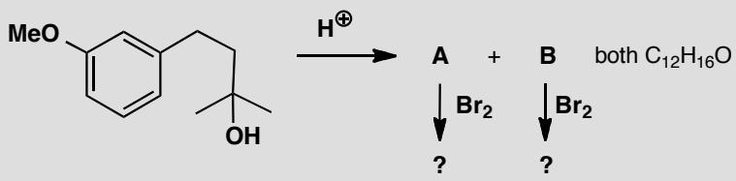
原文题目：这个反应的两种可能异构产物是什么？你预期哪种结构占主要？每种的溴化产物是什么？
📖 查看答案
Answer (English): A Top Tip: when you have a formula for a product, but no structure, is to compare it with the formula for the starting material – in this case, C₁₂H₁₈O₂. The reaction is a Friedel-Crafts cyclization, as you could have deduced by the simple loss of water. The resulting cation could cyclize in two ways, arbitrarily called A and B. Steric hindrance suggests that A would be the more likely product. Bromination will go either ortho or para to the methoxy group: A has two different positions ortho to the OMe, but the para position is blocked. The least sterically hindered position gives a 1,2,4,5-tetrasubstituted ring. B might give a mixture of ortho and para substitution.
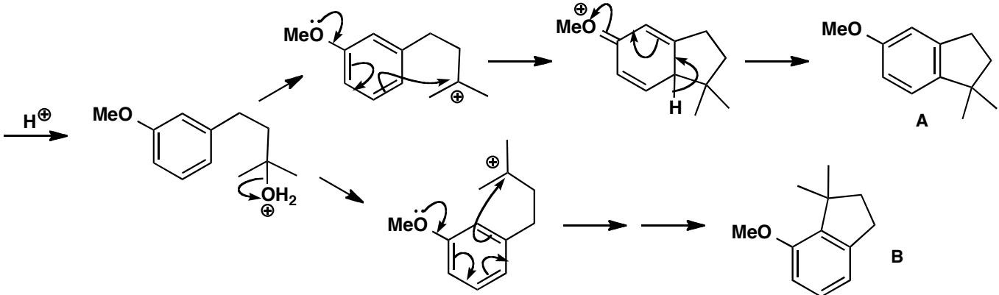
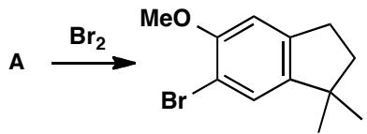
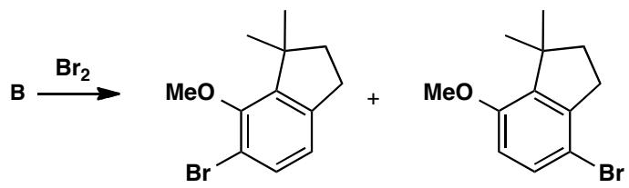
中文解析：
本题考察Friedel-Crafts关环反应中异构体的分析与预测。
关键要点： 1. 反应类型：脱水（loss of water）→ Friedel-Crafts关环 2. 两种异构体：碳正离子中间体可以关环到苯环的不同位置，形成两种异构体（A和B） 3. 空间位阻决定选择性：A的空间位阻较小，预期为主要产物 4. 溴化产物分析：溴化发生在OMe的邻位或对位。对于A，对位被占据，溴化在两个不同邻位中位阻较小的那个发生 5. Top Tip：当只知道产物分子式而不知结构时，比较起始物和产物的分子式差异可以提供线索
核心概念：Friedel-Crafts关环反应中，碳正离子可以进攻苯环的不同位置，形成不同异构体。空间位阻和电子效应共同决定主要产物。
关联 KP | 考查角度 | 直接/间接
Friedel-Crafts反应 | 分子内Friedel-Crafts关环的异构体分析 | 直接
定位效应 | OMe对溴化反应的邻对位定位 | 直接
芳香亲电取代 | 关环和溴化的区域选择性 | 间接
碳正离子 | 关环碳正离子中间体的两种进攻方向 | 间接
- 读题定位：题目要求找出两种异构体、判断主要产物、预测各自的溴化产物
- 🔑 关键转换：脱水形成碳正离子→关环到苯环的不同位置→两种异构体→A位阻小为主要产物→溴化在OMe邻位（对位被占）
- 验证：检查两种异构体的结构是否合理；检查溴化位置是否符合定位规则
错误 | 原因 | 纠正 | 课堂提问
不会用分子式差异判断反应类型 | 未掌握Top Tip | 比较起始物和产物的分子式，失去H₂O表明脱水反应 | 还有哪些反应可以通过分子式差异识别？
只画出一种异构体 | 未考虑碳正离子的两种进攻方向 | 碳正离子可以进攻苯环的不同碳，形成不同异构体 | 如何判断哪种异构体更稳定？
溴化位置判断错误 | 未考虑对位被占据 | OMe的对位已被环占据，溴化只能在邻位发生 | 如果对位未被占据，溴化会在哪里？

4.12 〔🟢 d4〕
Give a mechanism for this reaction, commenting on the position in the furan ring that reacts.
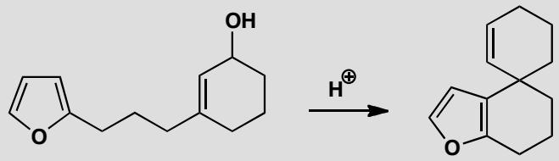
原文题目：Give a mechanism for the reaction, commenting on the position in the furan ring that reacts. The reaction involves an intramolecular electrophilic substitution on furan.
📖 查看答案
Answer (English): Furans normally prefer substitution at the α-positions (2 or 5) but one α-position is already blocked and the other is too far away to reach the allyl cation. Attack at the other end of the allylic system would give an eight-membered ring with a trans alkene in it. This would theoretically be possible but closure of a six-membered ring is much faster. In other words, the electrophile and nucleophile are tethered.
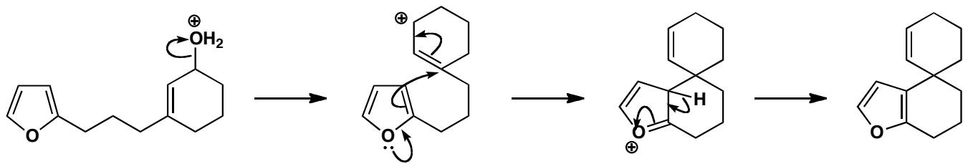
中文解析：
关键步骤： 1. 烯丙基碳正离子生成：底物中的烯丙基溴在Lewis酸作用下生成烯丙基碳正离子 2. 呋喃环进攻：呋喃通常在α位（2或5位）发生亲电取代，但此处一个α位已被占据，另一个α位距离碳正离子太远 3. 环大小选择：从烯丙基体系的另一端进攻会得到含反式双键的八元环（理论上可能但较慢），而实际选择形成六元环（动力学更有利） 4. 本质是tethered反应：亲电试剂和亲核试剂通过分子内的链连接（tethered），六元环关环更快
关键概念：分子内反应的环大小选择——六元环关环速率远快于八元环。
关联 KP | 考查角度 | 直接/间接
呋喃 | 呋喃的亲电取代位点选择性和反应性 | 直接
芳香亲电取代 | 分子内亲电环化的区域选择性 | 直接
环化反应 | 六元环vs八元环的关环速率差异（Baldwin规则相关） | 间接
烯丙基碳正离子 | 烯丙基重排和碳正离子的稳定性 | 间接
- 读题定位：底物含呋喃环和烯丙基溴侧链——Lewis酸活化后发生分子内亲电环化
- 🔑 关键转换：烯丙基碳正离子被呋喃环上碳进攻→需考虑哪个碳进攻（通常α位优先，但此处受tether长度限制）
- 验证：计算两个可能环化位点分别得到几元环——六元环远快于八元环
错误 | 原因 | 纠正 | 课堂提问
画产物为八元环 | 只考虑了α位的固有反应性 | 八元环关环速率极慢，六元环是动力学产物 | 呋喃通常取代在哪个位点？为什么这里不是？
忘记画Lewis酸活化 | 没有识别烯丙基溴需要活化 | Lewis酸（如AlCl₃）与Br配位促进离去 | 为什么烯丙基溴需要Lewis酸？
碳正离子画错位置 | 没考虑烯丙基重排 | 烯丙基碳正离子可通过共振稳定，正电荷在两端交替 | 烯丙基碳正离子有几个共振结构？

4.13 〔🟢 d4〕
Suggest how 2-pyridone might be converted into the amine shown. This amine undergoes nitration to give compound A with the NMR spectrum given. What is the structure of A? Why is this isomer formed?
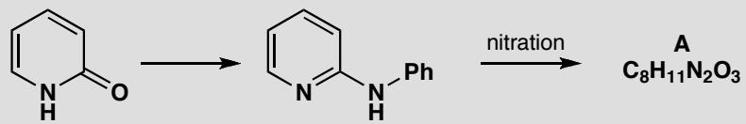
NMR of A: δH 1.0 (3H, t, J 7 Hz), 1.7 (2H, sextet, J 7 Hz), 3.3 (2H, t, J 7 Hz), 5.9 (1H, broad s), 6.4 (1H, d, J 8 Hz), 8.1 (1H, dd, J 8 and 2 Hz), and 8.9 (1H, d, J 2 Hz). Compound A was needed for conversion into the enzyme inhibitor below. How might this be achieved?
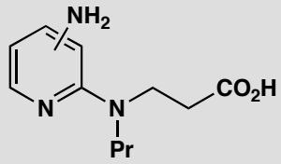
原文题目：Suggest how 2-pyridone might be converted into the amine shown. This amine undergoes nitration to give compound A with the given NMR spectrum. What is the structure of A? How might this be converted into the enzyme inhibitor?
📖 查看答案
Answer (English): The first step requires nucleophilic substitution so we could convert the pyridine into 2-chloropyridine and displace the chlorine with the amine.
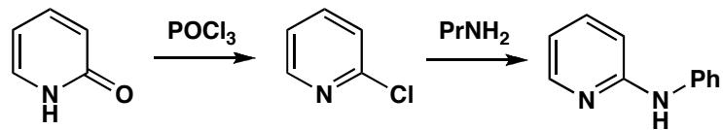
The nitration occurs only because this pyridine is activated by the extra amino group. Key points from NMR: (i) A has only three aromatic protons so nitration has occurred on the ring, (ii) there is only one coupling large enough to be between ortho hydrogens (8 Hz), and (iii) there is a proton that has only meta coupling (2 Hz) a long way downfield. All this fits the structure shown. The amino group directs ortho, para and para is preferred sterically.
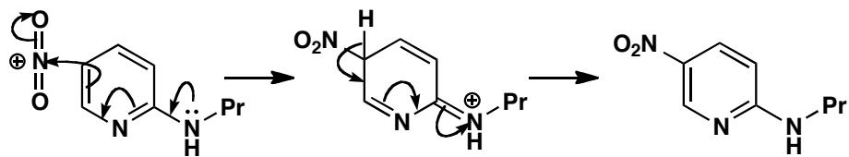
To get the enzyme inhibitor we need to reduce the nitro group to an amine and add the new chain to the other amine. This conjugate addition is best done first while there is only one nucleophilic amine. The ester is probably the best derivative to use.
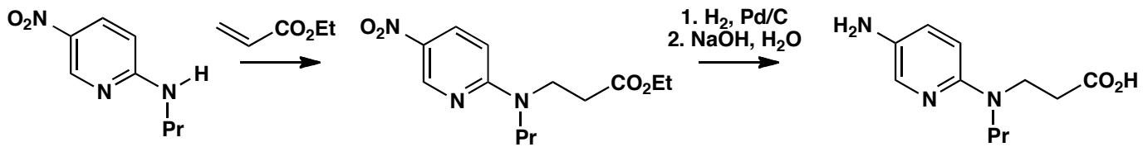
中文解析：
步骤一：2-吡啶酮→2-氯吡啶→胺基吡啶 1. 将2-吡啶酮转化为2-氯吡啶（POCl₃处理），再用丙胺进行亲核取代得到胺基吡啶
步骤二：硝化得到化合物A 1. 氨基是活化基团（邻对位定位基），使吡啶环可以发生硝化 2. NMR分析：(i) 3个芳香H说明硝化在环上；(ii) 只有一个大的邻位偶合（8 Hz）；(iii) 一个只有间位偶合（2 Hz）的H在低场（8.9 ppm，受吡啶N和NO₂双重去屏蔽） 3. 硝基在氨基的对位（位阻有利）
步骤三：转化为酶抑制剂 1. 先做Michael加成（胺与α,β-不饱和酯的共轭加成），此时只有一个亲核胺 2. 再还原硝基为氨基
NMR解题技巧：吡啶N和NO₂的去屏蔽效应使特定H显著低场移动，是确定取代位点的关键。
关联 KP | 考查角度 | 直接/间接
吡啶 | 吡啶酮的转化和吡啶环的反应性 | 直接
芳香亲电取代 | 活化吡啶环的硝化反应和区域选择性 | 直接
NMR解析 | 利用偶合常数和化学位移推断硝化位点 | 直接
共轭加成 | 胺对α,β-不饱和酯的Michael加成 | 间接
- 读题定位：多步合成问题——2-吡啶酮→胺→硝化→酶抑制剂。需要NMR辅助推断A的结构
- 🔑 关键转换：POCl₃处理吡啶酮→2-氯吡啶→SNAr引入丙胺→氨基活化硝化→NMR验证→共轭加成+还原
- 验证：检查NMR数据是否与推断结构一致——3个芳香H、特定偶合模式、低场H
错误 | 原因 | 纠正 | 课堂提问
硝化位点判断错误 | 没有结合NMR数据分析 | 利用偶合常数（J=8 Hz邻位，J=2 Hz间位）定位 | δ 8.9的H为什么特别低场？
先还原硝基再做共轭加成 | 没考虑化学选择性 | 共轭加成先做——此时只有一个亲核胺，避免双反应 | 如果先还原硝基会出什么问题？
2-吡啶酮直接硝化 | 吡啶酮本身活性不够 | 需要先转化为胺基吡啶，氨基活化后才能硝化 | 氨基如何活化吡啶环的硝化？

4.14 〔🟢 d4〕
What aromatic system might be based on this ring system? What sort of reactivity might it display?
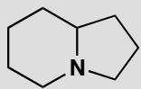
原文题目：What aromatic system might be based on this ring system? What sort of reactivity might it display? Consider the electron count and the nature of the nitrogen atom.
📖 查看答案
Answer (English): The aromatic system has the poetic name ‘pyrrocoline’ and you will have found it by trial and error. One ring looks like a pyridine and one like a pyrrole but counting the electrons should have made you realize that you need the lone pair on nitrogen to give a ten electron system. The nitrogen is therefore pyrrole-like and so if you predicted that this compound would react well in electrophilic substitutions on the five-membered ring you would be right: that is exactly what it does. The easiest pyrrocolines to make have alkyl groups at position 3 and these compounds are nitrated to give the 4-nitro compounds. Friedel-Crafts reactions happen at the same atom.
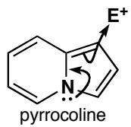
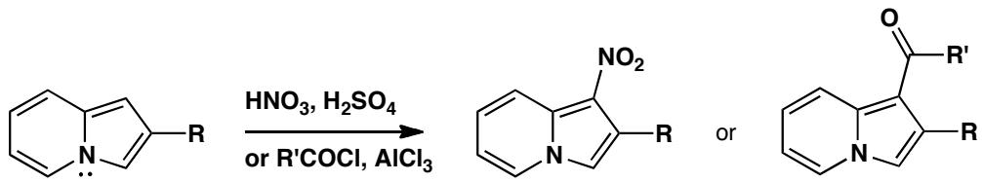
中文解析：
关键步骤： 1. 芳香性判断：该稠环体系名为”吡咯并吡啶”（pyrrocoline）。一个环像吡啶，一个像吡咯，但计算π电子数需要氮的孤对电子参与，得到10电子芳香体系（4n+2, n=2） 2. 氮的性质：由于孤对电子贡献给芳香体系，氮是”类吡咯氮”——其孤对电子不可用于碱性或亲核性 3. 反应性预测：五元环更富电子（类似吡咯），亲电取代优先在五元环上发生。3位有烷基的吡咯并吡啶硝化得到4-硝基产物，Friedel-Crafts反应也在同一位点
核心概念：计算π电子数是判断稠杂环芳香性的关键——必须数清所有参与共轭的电子。
关联 KP | 考查角度 | 直接/间接
杂环化合物 | 吡咯并吡啶（pyrrocoline）的结构和反应性 | 直接
芳香性 | 10电子芳香体系的判断（4n+2规则） | 直接
亲电取代 | 富电子五元环vs缺电子六元环的反应性差异 | 间接
稠环体系 | 稠杂环的电子计数方法 | 间接
- 读题定位：给定稠环骨架，要求判断芳香性和反应性——属于分析推断题
- 🔑 关键转换：数π电子（双键提供8e + N孤对电子2e = 10e = 4×2+2，芳香！）→N是类吡咯→五元环富电子→亲电取代在五元环
- 验证：硝化和Friedel-Crafts反应都发生在五元环的4位，符合预测
错误 | 原因 | 纠正 | 课堂提问
计数π电子时漏掉N孤对电子 | 不确定N孤对是否参与共轭 | 为满足4n+2规则（10e），N孤对必须参与共轭 | 如果N孤对不参与，有多少π电子？
误认为N是类吡啶氮 | 没有正确判断电子计数 | 孤对参与共轭→类吡咯氮→不显碱性 | 类吡咯N和类吡啶N的区别是什么？
亲电取代画在六元环上 | 没比较两个环的电子密度 | 五元环富电子（类吡咯），六元环缺电子（类吡啶） | 哪个环的电子密度更高？

4.15 〔🟢 d4〕
Identify the intermediates and give mechanisms for the steps in this synthesis of a triazole.
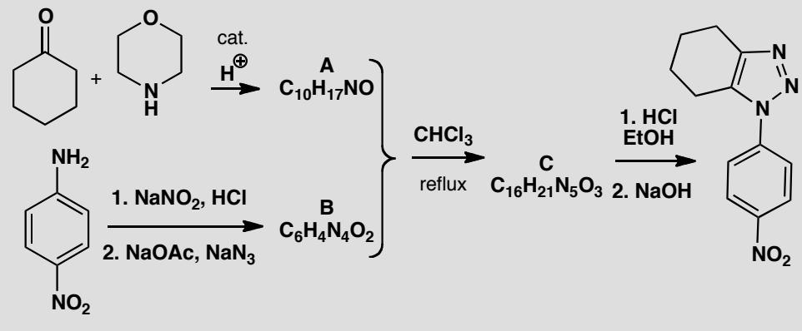
原文题目：Identify the intermediates A, B, C and give mechanisms for the steps in this triazole synthesis involving an enamine and an aryl azide.
📖 查看答案
Answer (English): The first reaction forms A, the enamine from the ketone and morpholine. Below we have diazotization of an aromatic amine and replacement by azide to give B. This nucleophilic substitution could occur by the addition-elimination mechanism activated by the nitro group or by the SN1 mechanism.
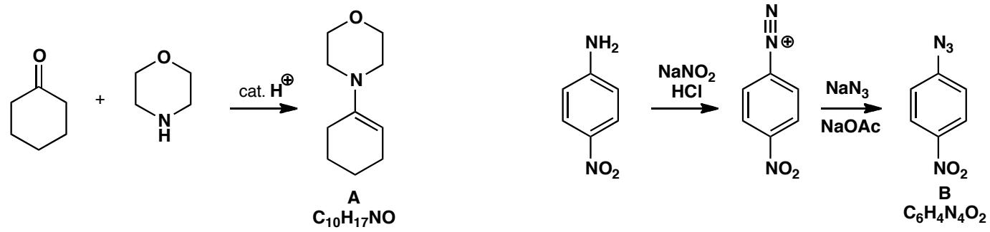
Now the two reagents A and B combine without losing anything—it is evident that the enamine must be the nucleophile and the azide must be the electrophile. The enamine attacks one end of the azide. This product C can be isolated but its stereochemistry is not known.
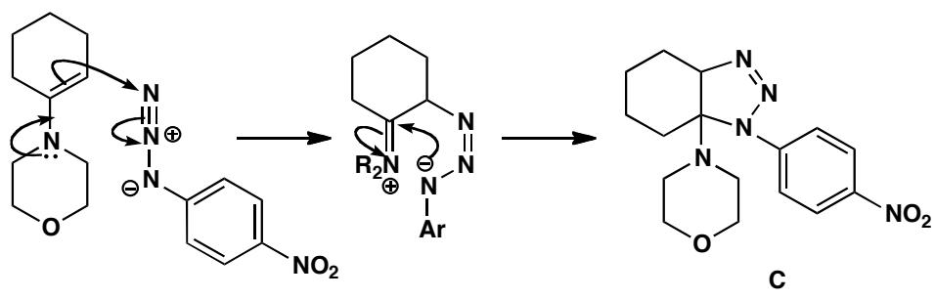
Finally, the new aromatic system (a triazole) is formed by elimination of the aminal. Protonation of the most basic nitrogen is followed by expulsion of morpholine and aromatization by deprotonation.
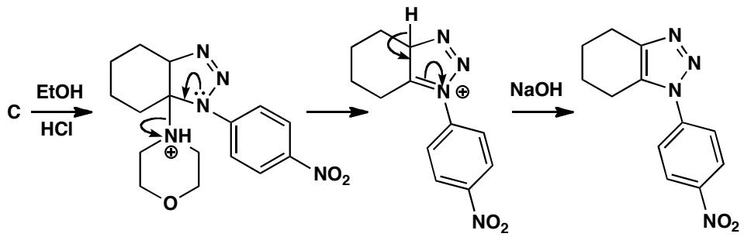
An alternative is a 1,3-dipolar cycloaddition (see chapter 34). This synthesis was discovered in Milan during a mechanistic study of the reactions between enamines and azides: R. Fusco et al., Gazz. Chim. Ital., 1961, 91, 849.
中文解析：
中间体A的形成：酮+吗啉→烯胺（enamine）——标准烯胺形成反应
中间体B的形成：芳胺→重氮化（NaNO₂/HCl）→重氮盐→NaN₃取代→芳基叠氮（aryl azide）。取代可通过SNAr（硝基活化）或SN1机理进行。
关键步骤——烯胺+叠氮→三唑： 1. [3+2]环加成（非传统）：烯胺作为亲核试剂进攻叠氮的末端氮——注意这里没有失去任何小分子 2. 中间体C：环加成产物（可分离，立体化学未知） 3. 芳香化：质子化最碱性的氮→排出吗啉（aminal消除）→去质子化→三唑芳香体系
替代机理：此反应也可视为1,3-偶极环加成（第34章），但此处按逐步机理理解更清晰。
关联 KP | 考查角度 | 直接/间接
芳香亲核取代 | 重氮盐→叠氮的亲核取代（SNAr/SN1） | 直接
三唑 | 烯胺+叠氮→三唑的环化机理 | 直接
烯胺 | 烯胺作为亲核试剂参与环化 | 直接
1,3-偶极环加成 | Fusco反应与1,3-偶极环加成的关系 | 间接
- 读题定位：三步合成——烯胺形成、叠氮形成、烯胺+叠氮环化→三唑。需识别中间体A、B、C
- 🔑 关键转换：酮+吗啉→烯胺A；芳胺→重氮化→叠氮B；A+B→环加成C→消除吗啉→三唑
- 验证：检查三唑的N原子来源——两个N来自叠氮，一个N来自烯胺碳上的氮（吗啉被排出）
错误 | 原因 | 纠正 | 课堂提问
叠氮画成亲核试剂 | 混淆了叠氮在不同反应中的角色 | 此处叠氮是亲电试剂，烯胺是亲核试剂 | 叠氮在什么条件下做亲核试剂？
忽略吗啉的排出 | 没有追踪最终产物的原子来源 | 吗啉作为aminal被排出，是芳香化的关键步骤 | 为什么吗啉是好的离去基？
画1,3-偶极环加成而非逐步机理 | 两种理解方式都对但需一致 | Fusco反应可用逐步或协同机理解释 | 如何区分协同和逐步机理？

4.16 〔🟢 d4〕
写出下列两个联苯类化合物的一溴代产物。
思考题：写出下列两个化合物的一溴代产物：
化合物1：硝基联苯（一个苯环上连有硝基 $−NO_{2}$，另一苯环无取代基）
化合物2：羟基联苯（一个苯环上连有羟基 $−OH$，另一苯环无取代基）
反应特点： - 两苯环 $π$ 体系孤立（类似 $N_{2}O_{4}$ 气态结构） - 取代基电子效应主导定位：给电子基活化自身环，吸电子基钝化自身环更显著
题目解析要点： - 硝基联苯：硝基强吸电子作用限制溴化在未取代环；诱导效应使溴进入硝基间位（3位） - 羟基联苯：羟基强给电子作用使溴化发生在取代环；邻对位定位使溴进入羟基邻位（2位）
关键点：孤立 $π$ 体系需分别分析各环电子效应。
📖 查看答案
联苯中两个苯环的 π 体系基本孤立，取代基电子效应主要作用于其所在环，故按下述定位规则判断：
- 硝基联苯：硝基是强吸电子基，强烈钝化其所在环，同时通过联苯键的诱导/共轭作用使未取代环的邻、对位也缺电子；溴化主要发生在未取代环上，主要进入与该联苯连接键相对的间位（3 位），得到 3-溴-硝基联苯类产物。
- 羟基联苯：羟基是强给电子基，活化其所在环并按邻对位定位；按题目解析要点，一溴代主要发生在羟基的邻位（2 位），同时也会有对位产物，邻位产物为主。
判断顺序：先看取代基对自身环的活化/钝化方向，确定反应发生在哪一个环；再用邻对位或间位定位规则确定溴进入位置。

知识点
- 芳香亲电取代反应
- SEAr定位规则

4.17 〔🟢 d4〕
例题3：芳香胺制备反应机理
以下反应被用来制备仲胺，其中涉及到芳环上的亲电取代和亲核取代反应，请指出各步的反应类型，并写出后两步的机理。
反应路线： 1. $S_{N}2$ 反应：氨基（NH₂）作为亲核试剂对卤代烃（RX）进行双分子亲核取代，反应发生两次，依次引入两个R基团 2. 芳香亲电取代：亚硝酸（HONO）解离生成亚硝酰阳离子（NO⁺），苯环电子富集区域进攻缺电子的亚硝酰阳离子 3. 重排消除：$Ph−NO+NaOH→Ph−N(OH)−O^{−}Na^{+}$，类似 E1cb 的消除机制
关键反应机理： - 亚硝酸解离：$HONO→NO^{+}+OH^{−}$ - 苯环亲核进攻：$Ph−H+NO^{+}→Ph−NO+H^{+}$ - 消除反应：$Ph−N(OH)−O^{−}→Ph−O^{−}+NO$
📖 查看答案
按讲义给定的反应路线，各步类型为：第一步是两次 S_N2 亲核取代（NH₂ 先后与两个 RX 反应引入 R 基团）；第二步是芳环上的亲电取代（亚硝化）；第三步是碱促进的加成后消除（按 E1cb 型理解）。

1. S_N2 反应
NH₃ 或 RNH₂ 的氮孤对电子从背面进攻卤代烃 α-碳，卤素离去；重复两次得到仲胺：
$$NH_{3}+R−X→R−NH_{2}+HX$$
$$R−NH_{2}+R^{′}−X→R−NH−R^{′}+HX$$

2. 芳香亲电取代（亚硝化）
按讲义简化写法，HONO 解离出 NO⁺（严格条件为酸性介质中 HONO + H⁺ → NO⁺ + H₂O）；苯环 π 电子进攻缺电子的 NO⁺，形成 σ 络合物后失去 H⁺，得到 Ph–NO：
$$Ph−H+NO^{+}→Ph−NO+H^{+}$$

3. 碱促进的消除
OH⁻ 先对 Ph–NO 的 N=O 加成，生成 Ph–N(OH)–O⁻；随后按 E1cb 型消除，C–N 键断裂而 N=O 恢复，负电荷经苯环离域得到 Ph–O⁻，同时逸出 NO：
$$Ph−NO+OH^{−}→Ph−N(OH)−O^{−}$$
$$Ph−N(OH)−O^{−}→Ph−O^{−}+NO$$
注意：本讲义把亚硝酸解离简写为 HONO → NO⁺ + OH⁻，实际教材中 NO⁺ 由 HONO 在酸中生成；Ph–NO/NaOH 生成 Ph–O⁻ 一步也应按讲义口径理解，考卷若按严格机理命题需核对源书原题图。

知识点
- 胺的化学
- 芳香亲电取代反应

4.18 〔🔵 d4〕
对于下列多取代苯，判断亲电取代（如硝化）反应中新取代基进入的主要位置（用邻/对/间表示，或画出具体位置）：
(1) 对氯甲苯 $p\text{-}ClC_{6}H_{4}CH_{3}$
(2) 间硝基苯酚 $m\text{-}O_{2}NC_{6}H_{4}OH$
(3) 对溴苯甲醚 $p\text{-}BrC_{6}H_{4}OCH_{3}$
(4) 4-硝基苯胺 $p\text{-}O_{2}NC_{6}H_{4}NH_{2}$
对每个化合物： 1. 列出两个取代基各自的定位效应（o/p 导向或 m 导向）和活化/钝化性质； 2. 分析定位一致性或冲突； 3. 若定位冲突，运用权重规则判断新基团的主要进入位置。
📖 查看答案

SEAr 取代基效应速查表
取代基 | 定位效应 | 活化/钝化 | 强度 | 电子效应类型
$−OH$​ | o/p | 强活化 | 强 | +M > −I
$−OCH_{3}$​ | o/p | 强活化 | 强 | +M > −I
$−NH_{2}$​ | o/p | 强活化 | 极强 | +M > −I
$−CH_{3}$​ | o/p | 弱活化 | 弱 | +I, 超共轭
$−Cl$​ | o/p | 弱钝化 | 弱 | −I > +M
$−Br$​ | o/p | 弱钝化 | 弱 | −I > +M
$−NO_{2}$​ | m | 强钝化 | 极强 | −M, −I
权重规则：当两个取代基定位冲突时——活化基团（尤其是强活化基团）的定位权重 > 钝化基团。即给电子共轭效应强的基团主导定位。

(1) 对氯甲苯 $p\text{-}ClC_{6}H_{4}CH_{3}$
取代基分析： - $−CH_{3}$：o/p 导向，弱活化（+I, 超共轭）。 - $−Cl$：o/p 导向，弱钝化（−I > +M）。
两者都是 o/p 导向，定位无冲突。
新基团进入位置：受 $−CH_{3}$ 活化的 o/p 位，同时也受 $−Cl$ 的 o/p 导向。综合考虑： - $−CH_{3}$ 的邻位（即 2 位）：已被 Cl 占据（对位关系），2 位不可用。 - $−CH_{3}$ 的另一个邻位（6 位）：被 $−CH_{3}$ 活化（o 位），同时是 $−Cl$ 的间位。$−CH_{3}$ 活化效应 > $−Cl$ 钝化效应 → 主要进入 6 位（即 2-氯-5-甲基位）。 - $−Cl$ 的邻位（3 位）：被 $−Cl$ 的 o/p 导向和 $−CH_{3}$ 的 m 导向。$−Cl$ 的 o/p 导向 > $−CH_{3}$ 的 m 导向，但 $−Cl$ 钝化使邻位反应性降低。→ 次要位置。
主要产物：新基团进入 $−CH_{3}$ 的邻位（等价于 $−Cl$ 的间位），即 2-位取代产物。

(2) 间硝基苯酚 $m\text{-}O_{2}NC_{6}H_{4}OH$
取代基分析： - $−OH$：o/p 导向，强活化（+M 效应极大）。 - $−NO_{2}$：m 导向，强钝化（−M, −I）。
两个基团相互处于间位。定位效应部分冲突（OH 为 o/p，NO₂ 为 m）。
权重规则：−OH 是强活化基团（+M 给电子效应），−NO₂ 是强钝化基团（−M 吸电子效应）。在定位上，活化基团 OH 的权重 > 钝化基团 NO₂。
新基团进入位置：以 OH 的 o/p 导向为主。
- OH 的邻位（2 位）：与 NO₂ 处于间位的邻位。受 OH 活化（o 位），受 NO₂ 钝化（m 位）。→ 主要位置。
- OH 的对位（4 位）：与 NO₂ 处于间位的对位。同样受 OH 强活化 + NO₂ 钝化。→ 主要位置。
- OH 的另一个邻位（6 位）：与 NO₂ 处于邻位（该位置同时是 OH 的 o 位和 NO₂ 的 o 位——NO₂ 的 o 位是间位导向，但 OH 活化 > NO₂ 钝化）。→ 可与 2 位和 4 位竞争。
实际上，间硝基苯酚的 SEAr 产物是 2-OH 和 4-OH 导向的产物为主。
进一步细分：OH 的 2 位和 4 位中，因为 NO₂ 的吸电子效应使其间位（即 OH 的对位）电子密度降低比邻位少，所以 4 位（OH 的对位）= NO₂ 的间位 更为有利。

(3) 对溴苯甲醚 $p\text{-}BrC_{6}H_{4}OCH_{3}$
取代基分析： - $−OCH_{3}$：o/p 导向，强活化（+M 效应强）。 - $−Br$：o/p 导向，弱钝化（−I > +M）。
两者都是 o/p 导向，定位无冲突。但两者相互处于对位。
新基团进入位置：−OCH₃ 的 o 位同时也是 −Br 的 m 位。
−OCH₃ 是强活化基团，其邻位反应性很高。−Br 的钝化效应较弱，不足以完全抑制 −OCH₃ 邻位的反应。
主要产物：新基团进入 −OCH₃ 的邻位（3 位），即 4-溴-2-取代苯甲醚。
实际上，−OCH₃ 的邻位中，哪一个与 Br 的距离更远（空间位阻更小）就更容易被进攻。

(4) 4-硝基苯胺（对硝基苯胺）$p\text{-}O_{2}NC_{6}H_{4}NH_{2}$
取代基分析： - $−NH_{2}$：o/p 导向，极强活化（+M 效应是所有取代基中最强的之一）。 - $−NO_{2}$：m 导向，强钝化（−M, −I）。
两个基团相互处于对位。定位严重冲突：NH₂ 导向 o/p，NO₂ 导向 m。
权重规则：NH₂ 的 +M 效应极强，其定位权重 >> NO₂ 的 m 导向。
新基团进入位置：NH₂ 的邻位（即 3 位，与 NO₂ 处于间位）。
因对位已被 NO₂ 占据，NH₂ 只能导向邻位。NH₂ 的两个邻位等价，主要产物为 2-硝基-4-取代苯胺（NH₂ 的邻位产物）。

总结：多取代苯 SEAr 定位判断流程
- 列出所有取代基的定位效应和活化/钝化性质。
- 定位是否一致？
  - 一致 → 新基团进入所有取代基共同导向的位置。
  - 冲突 → 进入权重更大的取代基所导向的位置。
- 权重规则：
  - 强活化 > 弱活化 > 弱钝化 > 强钝化
  - 即 +M 强供电子基团（$−NH_{2}$、$−OH$、$−OCH_{3}$）主导定位。
- 空间位阻：在多个可选位置中，位阻较小的优先。
- 注意：卤素是 o/p 导向但钝化（反常），其 o/p 导向来自 +M，钝化来自 −I。
- SEAr定位规则
- 芳香亲电取代反应

4.19 〔🟢 d4〕
来源：第27届中国化学奥林匹克（初赛）第9题(12分) 第(9-2)小问
某同学进行如下实验时在碱性条件下得到了两个产物 D 和 E，产率分别为 74.3% 和 25.7%。
- 画出产物 D 和 E 的结构简式。
- 指明反应所属的具体反应类型。
- 简述 D 产率较高的原因。
- 简述反应体系中加入二氧六环的原因。
📖 查看答案
(1) D和E的结构： - D（主产物，74.3%）：2,4-二硝基苯正丁胺基取代物（正丁胺取代Cl） - E（副产物，25.7%）：2,4-二硝基苯酚（水取代Cl）
(2) 反应类型：芳香亲核取代反应（SNAr）
(3) D产率高的原因：正丁胺的亲核性大于水，因此正丁胺取代Cl的速率更快，产率更高。
(4) 二氧六环的作用：增大有机反应物（芳香化合物）在水中的溶解度，水是极性质子溶剂，难以单独溶解芳香底物。

题目图示与结构参考
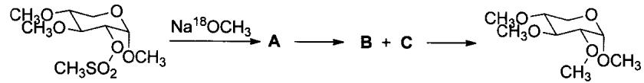
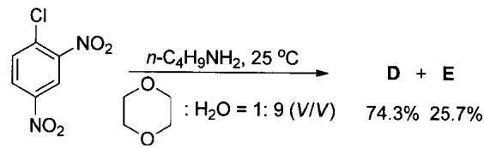
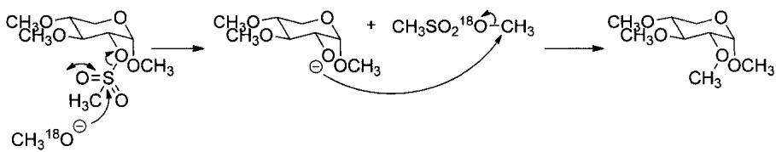
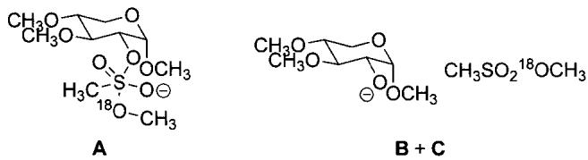
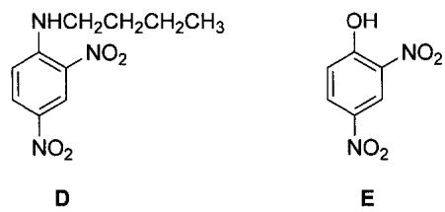
知识点 | 对应内容
SNAr机理 | 经Meisenheimer络合物中间体
亲核性比较 | 正丁胺 > H₂O
溶剂效应 | 二氧六环助溶
竞争反应 | 两种亲核试剂竞争同一底物
- 2,4-二硝基氯苯是经典SNAr底物（两个NO₂活化邻对位Cl）
- 体系中有两种亲核试剂：正丁胺和水
- 正丁胺亲核性 > H₂O → D（胺取代产物）为主
- 水也参与竞争 → E（酚）为副产物
- 二氧六环=共溶剂，增溶有机底物
易错点 | 说明
E的结构 | 水取代Cl得到酚（不是胺的水解）
亲核性 | 正丁胺 > 水（碱性和可极化性均更大）
二氧六环 | 功能是助溶（不是催化或参与反应）
SNAr特征 | 需要吸电子基活化（两个NO₂在邻对位）

4.20 〔🟢 d4〕
关联小问：10-1 | 10-2 | 10-3 | 10-4-2 | 10-5
来源：提炼笔记 | 原始解析
利用 HFIP 作溶剂，芳香烃的硝化反应条件变得更加温和（如下所示），画出苯硝化反应决速步的过渡态结构，写出 HFIP 在稳定这个过渡态结构中的作用。
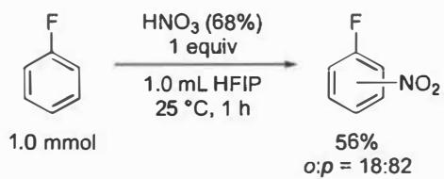
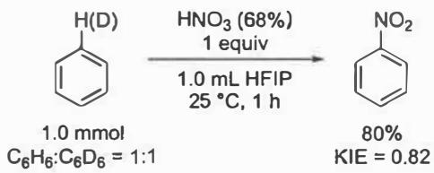
📖 查看答案
苯的硝化反应是经典的芳香亲电取代反应，反应中的亲电试剂是硝基正离子 $NO_{2}^{+}$。常规的硝化反应机理如下，其中决速步为第一步，这是由于要破坏苯环的芳香体系，生成能量高的 $σ$ 配合物中间体：
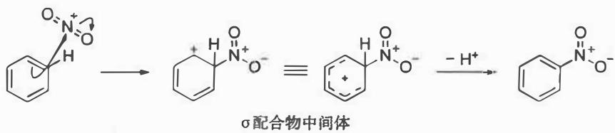
决速步的过渡态结构为
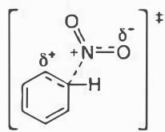
若硝化反应的溶剂为 HFIP，根据题目给出第二个反应的动力学同位素效应数据（KIE = $k_{H}/k_{D}=0.82$），可知反应的决速步不涉及 C-H 或 C-D 键的断键（否则 KIE 将显著大于 1）。决速步没有发生变化，仍为生成 $σ$ 配合物中间体的步骤。
值得指出的是，在本小问的相关文献中，通过紫外-可见吸收光谱与相关的计算模拟，确认了有两分子 HFIP 通过静电作用对反应过程中的 $π$ 配合物进行稳定，反应的决速步为 $π$ 配合物转变为 $σ$ 配合物中间体的过程。这揭示了 $π$ 配合物是在芳香亲电取代反应的机理中不可忽略的部分：
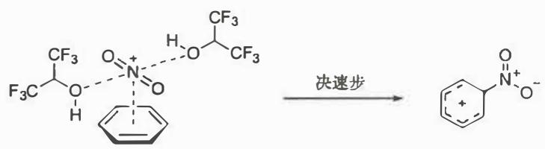
故 HFIP 稳定的过渡态结构为
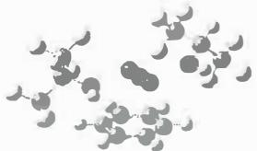

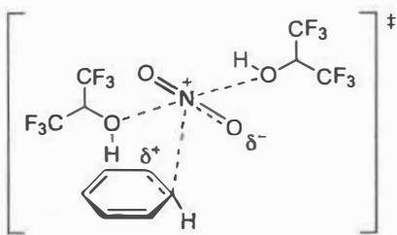
两个 HFIP 分子稳定的 π 配合物
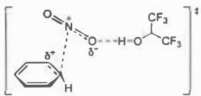
由于考生在考场上确实无从推测出有 2 个分子的 HFIP 参与稳定作用，故画为 1 个 HFIP 分子也给分。或仅画常规硝化反应决速步的过渡态也给分，但需指明 HFIP 分子通过静电作用对其进行稳定。
KIE 被定义为两种同位素取代的底物的反应速率之比，在这里是苯和氘代苯的反应速率的比值 $k_{H}/k_{D}$。这是初赛第一次考 KIE，但却没有给出它的定义以及示例。最常用的同位素是 D，如果反应的决速步涉及 C-H/C-D 键的断裂，通常测得 KIE > 2，我们称之为一级同位素效应。如果 $KIE≈1$，则称为二级同位素效应，反应的决速步一般不涉及 C-H/C-D 键的断裂。如果测得 KIE < 1，称为逆同位素效应，说明连有 H 或 D 原子的 C 原子从 sp² 杂化变为 sp³ 杂化。
知识点 | 直接关联
芳香亲电取代
过渡态
HFIP 溶剂效应
π 配合物
动力学同位素效应 (KIE)
- 理解硝化反应的机理：亲电试剂 $NO_{2}^{+}$ 进攻苯环
- 决速步：生成 $σ$ 配合物（或 $π$ 配合物 → $σ$ 配合物）
- 分析 KIE 数据：KIE = 0.82 < 1 → 逆同位素效应 → 不涉及 C-H 键断裂
- HFIP 的作用：通过静电作用稳定 π 配合物
- 画出过渡态结构
- 过渡态结构错误：未正确画出 σ 配合物的过渡态
- HFIP 作用解释不清：未说明静电作用或氢键作用
- KIE 理解错误：未正确解释 KIE < 1 的含义
- π 配合物忽略：未认识到 π 配合物在机理中的重要性

同大题小问

4.21 〔🟢 d4〕
以下三个化合物在 ${NH}_{4}{NO}_{3}/TFAA/MeCN$ 条件下进行单硝化反应：
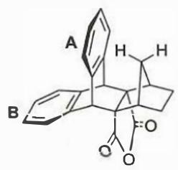 化合物1
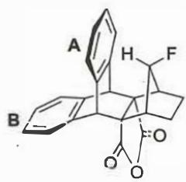 化合物2
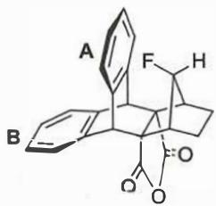 化合物3
依据以上信息，回答以下问题：
在这三个化合物中，哪个化合物的硝化反应速率最快：（）

📖 查看答案
化合物 3

- 直接 KP：场效应、邻基参与、σ配合物稳定性
- 间接 KP：芳香亲电取代反应速率

- 三个化合物唯一的区别在于化合物 2 和 3 在右侧桥环上引入了 F 原子
- F 原子具有吸电子诱导效应，使 C-F 键向 F 原子极化
- 在 F 原子上形成部分负电中心 $δ^{−}$，通过空间产生电场（场效应），稳定附近正电荷
- F 原子上的孤对电子可以与碳正离子成键（邻基参与），使 σ-配合物正离子能量降低
- 化合物 3 中 F 原子离芳环 A 最近，场效应最强
- 只有化合物 3 中的 F 原子在结构上可以与芳环 A 成键，体现邻基参与效应

- 需要从场效应和邻基参与两个角度分析
- 化合物 3 的 F 原子位置最有利于稳定 σ-配合物

同大题小问

4.22 〔🟢 d4〕
在反应最快的化合物中，以下说法哪一个是正确的：（）
- A 环的反应速率快
- B 环的反应速率快
- A 环和 B 环的反应速率相同

📖 查看答案
(a) A 环的反应速率快

- 直接 KP：场效应、邻基参与、区域选择性
- 间接 KP：芳香亲电取代区域选择性

- 化合物 3 中 F 原子离芳环 A 最近
- 场效应最强（F 原子上的部分负电荷通过空间稳定 A 环上的正电荷）
- 只有这个 F 原子在结构上可以与芳环 A 成键，体现邻基参与效应
- 因此化合物 3 的 A 环 的反应速率最快

- 需要结合 F 原子的空间位置判断
- 场效应和邻基参与都指向 A 环反应更快

同大题小问

4.23 〔🟢 d4〕
画出反应最快的化合物进行硝化反应的关键中间体。

📖 查看答案
硝基正离子可以从桥原子的邻位或对位进攻 A 环。
从电子效应上看，由于 F 原子的孤对电子指向 A 环桥原子，能够更好地稳定共振到桥原子上的正电荷。
从空间效应上看，进攻桥原子的对位更加有利。
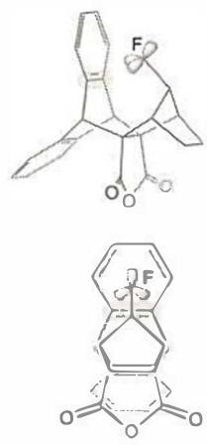
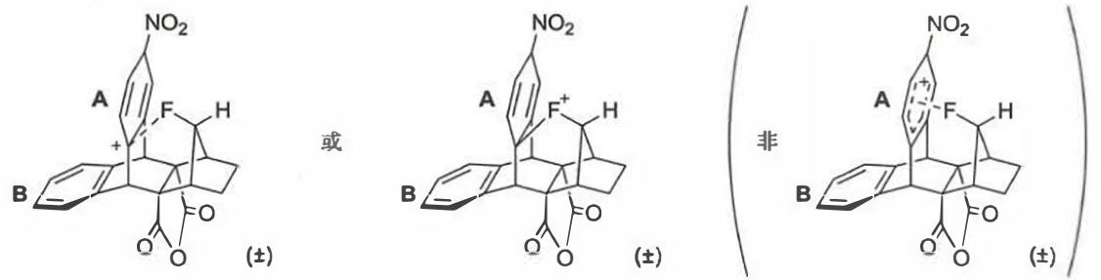
注意：应当形成一对外消旋体。 由于 F 原子孤对电子的指向性，画成括号中的结构是不够好的。

- 直接 KP：σ配合物、邻基参与、外消旋体
- 间接 KP：立体化学、芳香亲电取代机理

- 硝基正离子进攻 A 环的对位（空间效应有利）
- F 原子的孤对电子与碳正离子成键，稳定 σ-配合物
- F 原子可以位于碳正离子的上方或下方，形成一对外消旋体
- 需要画出正确的立体化学关系

- 应当形成一对外消旋体
- F 原子孤对电子的指向性决定了最优结构
- 括号中的结构（F 原子指向不对）是不够好的

同大题小问

4.24 〔🟢 d4〕
依据以上信息，完成以下反应式：
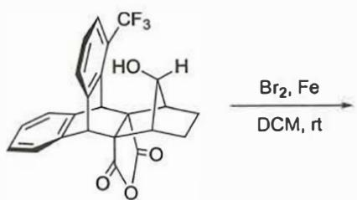 化合物4
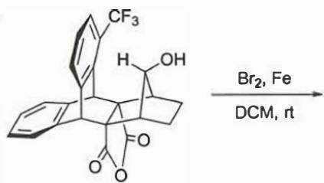 化合物5

📖 查看答案
化合物 4 的溴代产物：
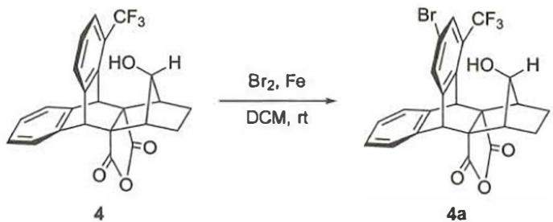
对于化合物 4，桥上羟基存在着与 9-4-3 中类似的场效应和邻基参与效应，因此竖直位芳环优先反应，得到化合物 4a（桥原子的对位、三氟甲基的间位）。
化合物 5 的溴代产物：
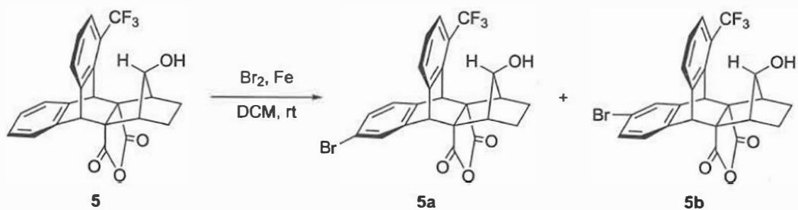
对于化合物 5，羟基远离竖直位芳环，无法发生邻基参与且场效应弱，加之竖直位芳环上连有强吸电子基团三氟甲基，因此水平位芳环优先反应，得到化合物 5a 和 5b（桥原子的对位）。
注意：5a 和 5b 应为 1:1 关系，且它们互相不为外消旋体！

- 直接 KP：场效应、邻基参与、区域选择性、芳香亲电溴代
- 间接 KP：立体化学

- 化合物 4：羟基在场效应和邻基参与范围内 → 竖直位芳环优先反应
- 化合物 5：羟基远离竖直位芳环，且竖直位芳环有三氟甲基（强吸电子）→ 水平位芳环优先反应
- 注意立体化学关系

- 5a 和 5b 是 1:1 关系，但不是外消旋体
- 需要正确判断哪个芳环优先反应

同大题小问

4.25 〔🟢 d4〕
文献报道了以下 Friedel-Crafts 酰基化反应：
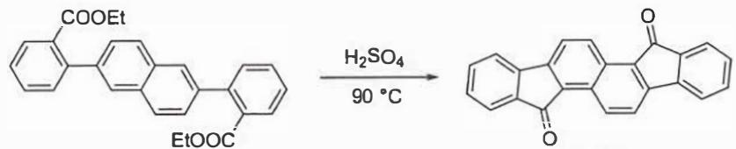 化合物4 → 化合物5, 84%
依据以上信息完成以下反应式（提示：只需要画出一个主产物芳基酮）：
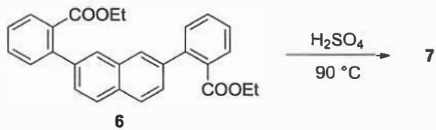

📖 查看答案
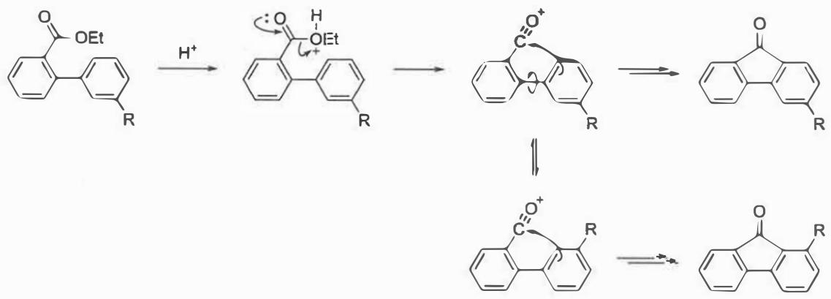
萘比苯更易发生芳香亲电取代反应。低温下，萘的 α 位优先发生芳香亲电取代反应，因为 α-加成的正离子更加稳定（含有完整苯环的共振极限式更多），活化能较低。高温下，取代发生在空阻较小的 β 位上，生成热力学稳定的产物。
题干给出的实例为 α-取代产物，推测反应受动力学控制；相似条件下，化合物 6 也应发生 α-取代，得到动力学产物 7。
Friedel-Crafts 酰基化反应不可逆，因此反应停留在动力学产物。
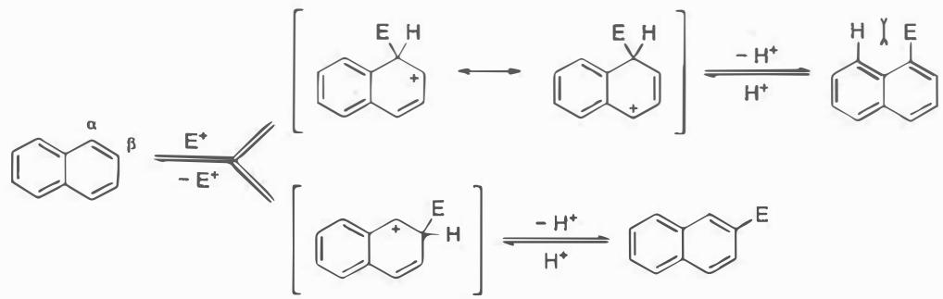
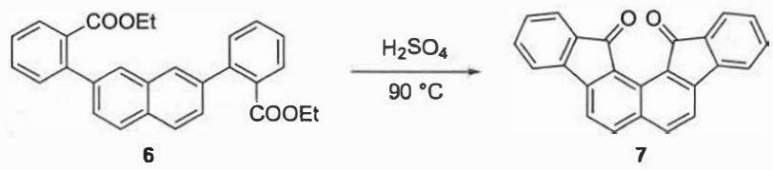

- 直接 KP：Friedel-Crafts 酰基化、区域选择性、动力学控制
- 间接 KP：萘的芳香亲电取代

- 高浓度强酸中，酯基的烷氧基氧原子质子化，乙醇离去形成酰基正离子
- 芳环进攻酰基正离子发生 Friedel-Crafts 酰基化反应
- 联苯的 C-C 单键可以旋转，产物为一对碳架异构体
- 对于萘环部分，低温下 α 位优先（动力学控制）
- Friedel-Crafts 酰基化不可逆，停留在动力学产物

- 需要画出酰基正离子中间体
- 萘的 α 位取代是动力学产物
- 注意联苯 C-C 键旋转导致的异构体

同大题小问

4.26 〔🔵 d5〕
以苯为唯一芳香原料（其他试剂任选），设计合成下列多取代苯的合理路线。必须考虑 SEAr 定位规则，确保每一步的取代基定位与目标分子结构一致。画出完整合成路线（含中间体结构和条件）。
(1) 对硝基正丙基苯 $p\text{-}O_{2}NC_{6}H_{4}CH_{2}CH_{2}CH_{3}$
(2) 间溴苯甲酸 $m\text{-}BrC_{6}H_{4}COOH$
(3) 2-溴-4-硝基苯酚 $2\text{-}Br\text{-}4\text{-}O_{2}NC_{6}H_{3}OH$
要求：使用逆推分析法（retrosynthetic analysis），先判断取代基的组合关系（互补/一致/冲突），再给出正向合成路线。
📖 查看答案

逆推分析关键原则
多取代苯的合成核心在于SEAr 定位规则的顺向/反向运用：
- o/p 导向基团（$−OH$、$−NH_{2}$、$−CH_{3}$、$−Cl$ 等）→ 后续 SEAr 进入其 o/p 位。
- m 导向基团（$−NO_{2}$、$−COOH$、$−CN$、$−SO_{3}H$ 等）→ 后续 SEAr 进入其间位。
- 合成顺序决定成败：如果目标分子中两个取代基的关系为”A 的 o/p 位 = B 的 m 位”（或反过来），则需要判断哪个基团先引入。

(1) 对硝基正丙基苯 $p\text{-}O_{2}NC_{6}H_{4}CH_{2}CH_{2}CH_{3}$
逆推分析：
目标分子：$−NO_{2}$（m 导向，强钝化）和 $−n\text{-}C_{3}H_{7}$（o/p 导向，弱活化）互为对位。
对于 SEAr：若先引入 $−NO_{2}$，它强钝化且 m 导向，后续烷基化将进入其间位（与目标不符）。若先引入烷基，烷基 o/p 导向且活化，后续硝化可以进入其对位。
合成路线：
- Friedel-Crafts 酰基化（引入正丙酰基，o/p 导向 + 钝化）：
$$C_{6}H_{6}+CH_{3}CH_{2}COCl\overset{AlCl_{3}}{→}C_{6}H_{5}COCH_{2}CH_{3}$$
- 硝化（酰基是 m 导向？不——注意：$−COR$ 是 m 导向！这是因为羰基的吸电子效应使苯环钝化，且为 m 导向。）：
- 等一下，这会产生问题。让我修正思路：
- 实际上 $−COR$（酰基）是 m 导向基团。如果先做 FC 酰基化生成苯丙酮（$PhCOCH_{2}CH_{3}$），后续硝化会进入其间位而不是对位！
- 修正后的逆推分析：
  - 需要正丙基（o/p 导向）与硝基（m 导向）在对位。
  - 正丙基的 o/p 位之一是对位，硝基的 m 位之一是”硝基的对位”。
  - 若先硝化得硝基苯，硝基 m 导向 → 后续引入的正丙基会进入间位（与目标不符）。
  - 若先烷基化，烷基 o/p 导向 → 后续硝化可进入烷基的 o/p 位（包括对位）。
- 但直接 FC 烷基化引入正丙基存在碳正离子重排问题（伯碳正离子重排为更稳定的仲/叔碳正离子）。
正确路线（通过酰基化 + 还原间接引入正丙基）：
- FC 酰基化（避免碳正离子重排）：
$$C_{6}H_{6}+CH_{3}CH_{2}COCl\overset{AlCl_{3}}{→}C_{6}H_{5}COCH_{2}CH_{3}$$
- 苯丙酮（酰基为 m 导向）。
- 硝化（酰基的间位即目标产物的位置）——但这样硝基会进入酰基的间位，还原后恰好是正丙基的间位，而非对位！
- 再次修正：我们需要的是硝基和正丙基在对位。
再次修正的路线：
如果目标是对位关系，需要： - 先引入正丙基（通过酰基化 + Clemmensen/Wolff-Kishner 还原，或者直接催化氢化还原，但保留烷基链后再硝化）。
但实际上我们可以： - 先做 FC 酰基化（苯 + 丙酰氯 → 苯丙酮）， - 硝化（进入酰基的间位 → 3-硝基苯丙酮）， - Clemmensen 还原（$Zn(Hg)/HCl$ 还原 C=O 为 CH₂）→ 得到的是间硝基正丙基苯，不是对位！
这说明这条路线不通。正确做法是利用烷基的 o/p 导向：
最终正确路线：
- FC 酰基化 → 苯丙酮（PhCOCH₂CH₃）。
- Clemmensen 还原（$Zn(Hg)/HCl$，$Δ$）→ 正丙基苯（$PhCH_{2}CH_{2}CH_{3}$）。注意：不应先用 HNO₃ 硝化（否则硝基 m 导向破坏后续定位）。
- 硝化（$HNO_{3}/H_{2}SO_{4}$，0-25°C）：正丙基为 o/p 导向，硝基进入正丙基的邻位和对位。对位产物（对硝基正丙基苯）与邻位产物（邻硝基正丙基苯）的混合物。
对位 : 邻位 ≈ 约 40 : 60（烷基的邻位有两个等价位置，统计因子 2，但位阻效应使对位比例增加。实际对位 : 邻位 ≈ 37 : 63）。
可通过蒸馏或重结晶分离得到纯对位异构体。
要点： - 正丙基的引入必须通过 FC 酰基化 + 还原（避免直接 FC 烷基化的碳正离子重排）。 - 酰基还原为烷基后（烷基 o/p 导向 + 活化），再进行硝化以获得对位产物。 - 定位逻辑：烷基（o/p + 活化）vs 硝基（m + 强钝化），烷基应在硝基之前引入。

(2) 间溴苯甲酸 $m\text{-}BrC_{6}H_{4}COOH$
逆推分析：
目标分子：COOH（m 导向，钝化）和 Br（o/p 导向，钝化）互为间位。
- COOH 的 m 位恰好是 Br 的 o/p 位（COOH 和 Br 互为间位时，Br 在 COOH 的间位，同时 COOH 也在 Br 的间位）。
- Br 的 o/p 位之一（具体说是 COOH 所在位置）→ 如果 Br 在 COOH 的间位，则 COOH 在 Br 的”邻位或对位”中的哪一个？
实际上间位关系意味着：Br 既不在 COOH 的邻位也不在对位，而在间位。所以如果先引入 COOH（m 导向），再溴代，Br 会进入 COOH 的间位——这正是我们需要的！
如果先引入 Br（o/p 导向），再氧化甲基为 COOH（通过甲基氧化），需要考虑 Br 的 o/p 导向在氧化前引入 COOH 前体时的位置。
合成路线：
方法一（直接法）：
- 甲苯氧化 → 苯甲酸：
$$C_{6}H_{5}CH_{3}\overset{KMnO_{4}, OH^{−}, Δ}{→}C_{6}H_{5}COOH$$
- 苯甲酸溴代：
$$C_{6}H_{5}COOH+Br_{2}\overset{FeBr_{3}}{→}m\text{-}BrC_{6}H_{4}COOH$$
- COOH 是 m 导向，Br 进入间位。
方法二（通过甲基定位）：
- 甲苯溴代：$−CH_{3}$（o/p 导向，活化）→ Br 进入甲苯的 o/p 位，得到邻溴甲苯和对溴甲苯。
- 对溴甲苯不符合间位要求。邻溴甲苯氧化后得到邻溴苯甲酸（不是目标）。
方法二行不通，因为 Br 和 CH₃ 都是 o/p 导向，不会给出间位关系。
结论：使用方法一，先形成 COOH（m 导向）再溴代以获取间位关系。

(3) 2-溴-4-硝基苯酚 $2\text{-}Br\text{-}4\text{-}O_{2}NC_{6}H_{3}OH$
逆推分析：
三个取代基：OH（o/p，强活化），Br（o/p，弱钝化），NO₂（m，强钝化）。
位置关系（以 OH 为 C1）： - OH 的 2 位（邻位）→ Br - OH 的 4 位（对位）→ NO₂
OH 的 o/p 导向恰好对应 Br 在邻位、NO₂ 在对位。所以以 OH 为主导定位基。
合成路线：
- 苯酚的溴代（OH 的 o/p 导向，室温低浓度 Br₂）： OH 的 p 位活性最高 → 首先生成对溴苯酚：
$$C_{6}H_{5}OH+Br_{2}\overset{CS_{2}, 0^{∘}C}{→}p\text{-}BrC_{6}H_{4}OH$$
- 对溴苯酚的硝化： 此时的定位分析：
  - OH（o/p，强活化）→ 导向邻位
  - Br（o/p，弱钝化）→ 导向 OH 的邻位（该位置既是 OH 的邻位，也是 Br 的邻位——不，Br 的邻位也要看）
- 对溴苯酚中，OH 和 Br 互为对位。OH 的邻位（2/6 位）也是 Br 的间位（因为 Br 在 OH 的对位，Br 的间位恰好是 OH 的邻位）。
- OH 的强 o/p 导向使得硝基进入 OH 的邻位。
$$p\text{-}BrC_{6}H_{4}OH+HNO_{3}/H_{2}SO_{4}→2\text{-}Br\text{-}4\text{-}O_{2}NC_{6}H_{3}OH$$
注意：硝化条件需温和（低温、稀硝酸），因为酚类容易被硝酸氧化。可使用 $HNO_{3}/H_{2}SO_{4}$ 在 0°C 下进行。

总结：多取代苯合成的一般策略
- 画出目标分子的逆推树，标注各取代基的定位效应。
- 确定引入顺序：强活化基团通常最后引入（因为它会强烈影响后续定位）；或最先引入作为”锚定”基团。
- 利用可转换基团：如 $−CH_{3}$ → $−COOH$（氧化），$−NO_{2}$ → $−NH_{2}$ → $−Br$（Sandmeyer 反应），$−COR$ → $−CH_{2}R$（还原）。
- 检查每一步 SEAr 的定位逻辑：确保每一步引入的基团都符合当时苯环上的定位规则。
- 对位/邻位分离：必要时利用磺化-脱磺酸保护对位，或利用空间位阻差异。
- SEAr定位规则
- 有机合成

